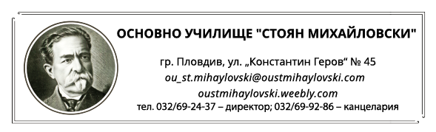
Инструктаж по БДП на служителите(педагогически и непедагогически персонал)
от ОУ „Стоян Михайловски“
към заповед № РД- 10 - / 18 .01.2023 год. на директора
За ограничаване и намаляване на ПТП /Пътнотранспортни поизшествия/ с участието на служители да се спазват следните правила по БДП /Безопасност на движението по пътищата/
При предвижване пеша или с автобус
- Да се спазват правилата за движение по маршрута от вкъщи до училище и обратно.
- Движението да се осъществява само по тротоара /банкета/.
- Да се пресичат уличните платна само на определените за това места /пътни светофари, пешеходни пътеки, подлези/
- Винаги да се пресича при пълна сигурност след внимателно оглеждане преди да се направи крачка на пътното платно-първо в ляво, после в дясно.
- Да не се пресича рисковано път с интензивно движение, когато видимостта е ограничена.
- Да не се навлиза на платното, ако бързо се приближава автомобил, за който не е сигурно, че може да спре.
- Да не се излиза на платното пред/зад спрял на спирката автобус.
- Да се изчаква спирането на превозните средства от редовните линии за обществен превоз на тротоара, да не се слиза на пътното платно.
- Да не се допуска бутане, блъскане и други на спирките на обществения транспорт, както и втурване към превозното средство още преди да е спряло.
- Да се слиза от автобуса, като се изчаква да спре, и след като потегли да се потърси най-близкото място за безопасно пресичане.
- Никога да не се пресича при червен сигнал на светофара, а когато светне зеления сигнал на светофара, да не се бърза да се навлиза на платното преди внимателно оглеждане на пътя дали някой автомобил не минава на червено.
- Да се проявява предпазливост при ограничена видимост или на хлъзгава настилка и да не се избързва, да не се започва пресичане на заснежено или заледено пътно платно, дори да изглежда, че приближаващият автомобил се движи твърде бавно.
- Да се внимава при усложнени метеорологични условия /снеговалеж, мокри, хлъзгави и заледени участъци/ .

При управление на МПС:

- При управление на МПС да не се отнема предимство включително на пешеходците.
- Да се внимава при преминаване покрай спирка и пешеходна пътека.
- Да се спазват разрешените максимални скорости, пътните знаци и маркировката.
- Да не се преминава на червен светофар.
- Да се сигнализира на останалите участници в движението с МПС преди изпреварване или смяна на лентата за движение.
- При управление на МПС да се избягват резките движения и маневри, създаващи условия за загуба на контрола на автомобила.
- Всичко –движенията на волана, ускорението, спирането, завиването, престрояването, трябва да бъде плавно и умерено.
- По време на управление на автомобила да не се използва мобилен телефон.

